附件
“全国十佳农民”宣传选树项目推荐人选一览表

序号 | 姓名 | 性别 | 照片 | 出生  年月 | 民族 | 政治面貌 | 教育  程度 | 所在村组及职务 | 从业类型及规模 | 主要事迹及荣誉基础
1 | 唐纪梅 | 女 | 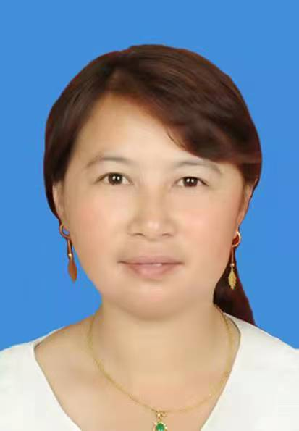 | 1979.11 | 土家族 | 中共党员 | 中专 | 所在村组：贵州省铜仁市松桃县大兴镇星光村  职务：松桃苗族自治县继梅养殖专业合作社法人 | 种养殖行业，葡萄种植285亩，蛋鸡养殖35000余羽，生猪养殖270头，10亩生态鱼和1000余只跑山鸡鸭鹅，175亩观光葡萄园。形成了农旅一体化链条模式 | 松桃苗族自治县继梅养殖专业合作社成立于2010年10月，是国家级农民专业合作社示范社、全国巾帼现代农业科技示范基地、贵州省青年创业就业示范基地、贵州扶贫龙头企业和省级诚信私营企业。于2012年2月组建了党支部，法人唐纪梅带领合作社对60户精准贫困户采取“精扶贷”入股分红的创新模式，走出了一条“支部引领、产业互补、示范带动、精准帮扶、定期脱贫”的新路子。获得“全国巾帼建功标兵”，“全国农村青年致富带头人”，“全国神农奖”，“全国巾帼现代农业科技示范基地”，全国农民专业合作社示范社。
2 | 涂光菊 | 女 | 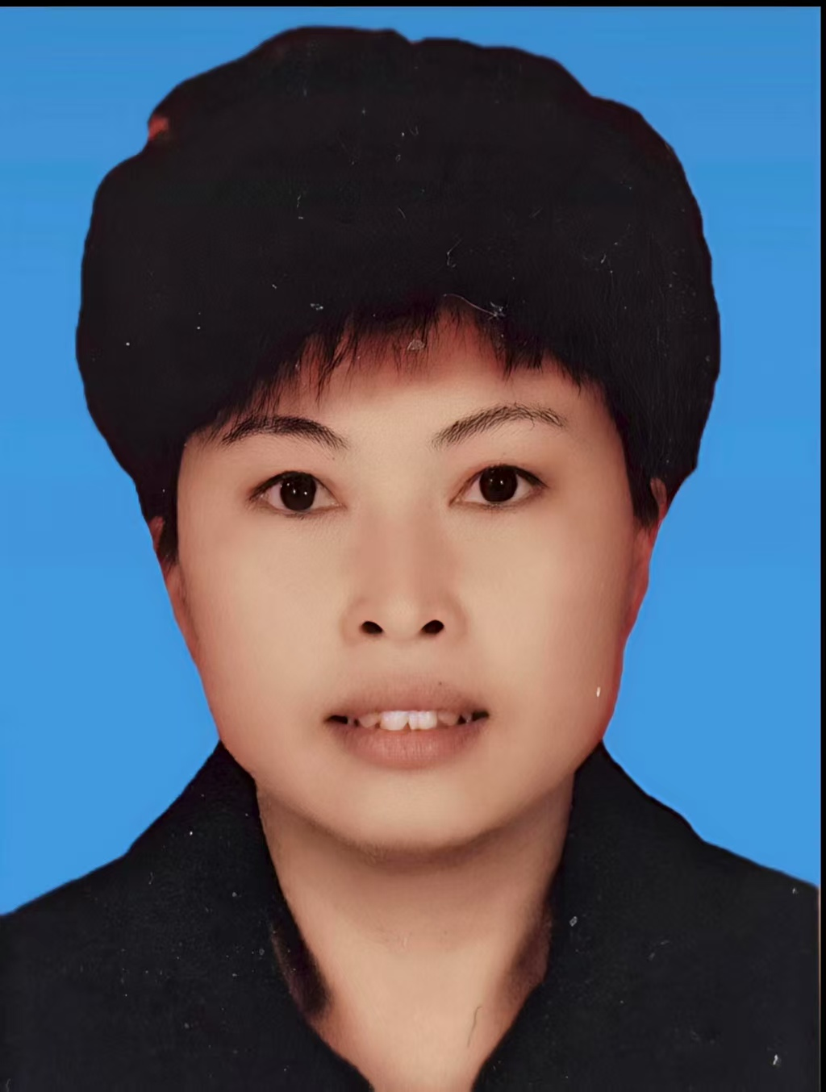 | 1972.07 | 汉族 | 群众 | 初中 | 所在村组：贵州省贵阳市息烽县青山苗族乡大林村大林口组  职务：息烽西望山皇室米业专业合作社法人 | 深耕西山贡米产业近15年，形成“稻米加工—副产品养殖—有机肥还田”的生态循环产业发展路，合作种植水稻1000多亩。直接带动合作农户66户发展产业，辐射周边农户800多户增收，近三年农产品销售额一百多万元。 | 从事西山贡米种植加工产业15年，牵头让“息烽西山贡米”达成国家农产品地理标志认证、获全国名特优新农产品称号，直接带动66户农户发展产业，带动水稻产业种植1000多亩，辐射带动800多户农户增收。曾担任中华供销总社七代会代表，现任息烽县政协委员、息烽县半边天女子商会副会长、青山苗族乡商会会长。合作社2014年获评全国农产品生产加工示范性合作社；2021年，荣获“全国粮食生产先进个人”称号；2023年合作社入选贵州省省级示范社。
3 | 王金涛 | 男 |  | 1974.04 | 汉族 | 中共党员 | 研究生 | 所在村组：贵州省六盘水市六枝特区新场乡松坝村  职务：贵州二表哥生态农业有限公司法定代表人、董事长 | 王金涛现从事黑毛猪养殖及销售，现公司猪场流转土地1600亩，其中猪场建设面积153亩，能繁母猪场1个，有能繁母猪2724头，有养殖小区5个，具有年出栏6万头的黑毛猪养殖规模。 | 2016年，王金涛放弃白领和高薪的工作，从广东辞职回乡创业，以黑毛猪养殖及销售联农带农，通过土地流转等形式与农户实现利益联结，养殖规模从当初建场时有能繁母猪20头，扩大至现在的2724头，具有年出栏6万头的养殖规模。现有员工72人，月平均工资5300元；2018年至2024年，共分红1646万元，受益农户（含建档立卡户）7970户2.5万人，极大地助推当地脱贫攻坚工作。先后被授予“全市脱贫攻坚优秀共产党员”“全国脱贫攻关先进个人”“新时代的贵州人”。
4 | 杨光华 | 男 | 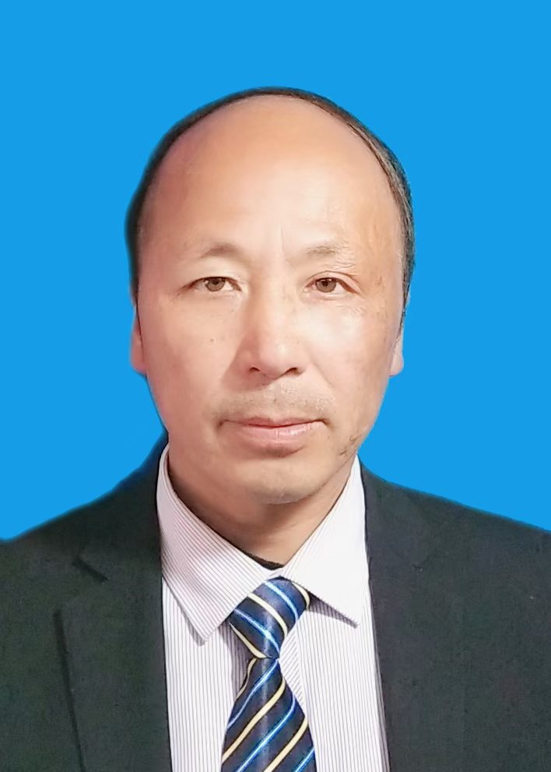 | 1976.06 | 汉族 | 党员 | 初中 | 所在村组：贵州省毕节市威宁县大街乡金星村一组  职务：威宁绿宝党支部书记及理事长 | 2011年成立创办威宁绿宝种养殖专业合作社，多年来，带动大街乡两个村426户1716人，为本县30多个乡镇产业结构调整服务超200天，培训农户2100余户，约20000多人次。其中脱贫户126户504人，带动村民种植精品水果，户均增收6000余元，为巩固脱贫攻坚衔接乡村振兴的发展奠定了坚实基础 | 注册了“威岭”“威宁绿宝”等15个商标。通过多年的努力，荣获全国劳动模范、贵州省劳动模范、高级农艺师、毕节市市级农民讲师、毕节市拔尖人才、县管专家等荣誉；创办的合作社先后获得国家级农民专业合作社示范社、贵州省农民合作社示范社、贵州省诚信示范企业、毕节市农业产业重点龙头企业等荣誉。

